Тестирование Repository и работы с БД

Сложность тестирования БД
Внешняя зависимость
База данных — это инфраструктура. Она может:
- быть недоступной
- быть медленной
- содержать старые данные
Проблемы:
- тесты влияют друг на друга
- данные остаются после тестов
- тесты становятся нестабильными

Архитектурная предпосылка
Плохой способ реализации:
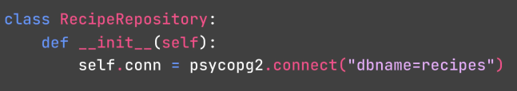
- Невозможно подменить
- Невозможно контролировать транзакцию
- Невозможно изолировать тест
Правильный способ:
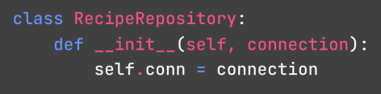
- подключение передаётся извне
- можно использовать тестовую БД
- можно управлять транзакцией
Подходы к тестированию БД
Подход 1 — реальная тестовая БД
- проверяется сам SQL
- проверяются enum
- проверяем FK и прочие ограничения
- медленнее unit-тестов
Подход 2 — Mock
- быстро
- SQL не проверяется
- ограничения БД не проверяются
Примечание: Repository лучше тестировать с реальной БД. Service — лучше тестировать с mock.

Настройка тестовой БД
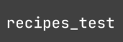
Создаем тестовую базу (не продовую):
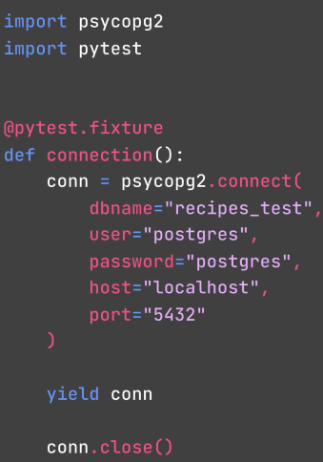
- может пересоздаваться
- используется только для тестов
Изоляция через транзакцию
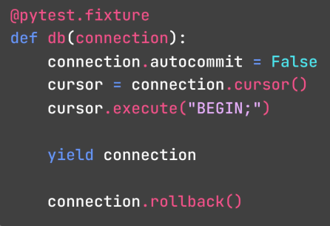
Каждый тест:
- создаёт свои данные
- не зависит от порядка запуска
- работает внутри транзакции

Архитектурный вывод
Repository должен:
- принимать connection
- не создавать подключение
- быть простым
- не зависеть от GUI
- его можно тестировать
- его можно подменять
- его можно использовать в Service

